DEPENDENCIA: PRESIDENCIA MUNICIPAL________ SECCION: CONTRALORIA INTERNA__ _______ OFICIO N.º 41/ CIM/2020_____________ _____ ASUNTO: DICTAMEN

Moctezuma, S.L.P. a 10 de diciembre del 2020.

C. P. ROCÍO ELIZABETH CERVANTES SALGADO
AUDITORA SUPERIOR DEL ESTADO, S. L.P.
PRESENTE. -

Por medio del presente, me dirijo a usted para Informarle del Dictamen que arrojo el Informe de los Estados Financieros del mes de junio de 2020 de igual manera de las actividades realizadas por este departamento durante el mes en mención, el cual consta de 4 fojas útiles debidamente foliadas por un solo lado.

INGRESOS

- Se revisaron las Carpetas de Ingresos correspondientes al periodo del mes de junio del año 2020, los cuales corresponden a los siguientes folios No. 63282 - 63930, Se observa que las carpetas ya están contabilizadas.

EGRESOS

- Se revisaron las Carpetas de Egresos del mes de junio del año 2020, encontrando el debido soporte documental en cada una de las carpetas.

DENTRO DE LAS ACTIVIDADES REALIZADAS, DESTACO LAS SIGUIENTES:

- Se continúa con la visita a todos los departamentos de este H. Ayuntamiento, para vigilar el buen desempeño de estos.

Verificación de pavimentación de con concreto hidráulico en calle francisco i. madero en la comunidad de ancón, municipio de Moctezuma, s.l.p.
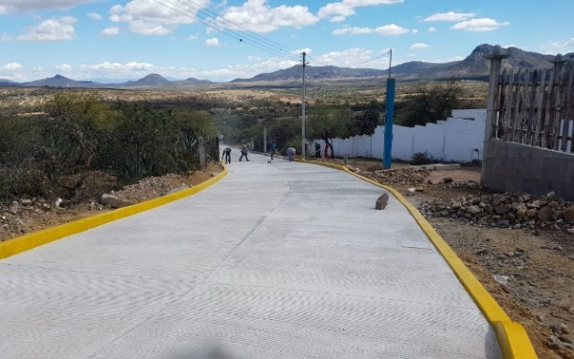
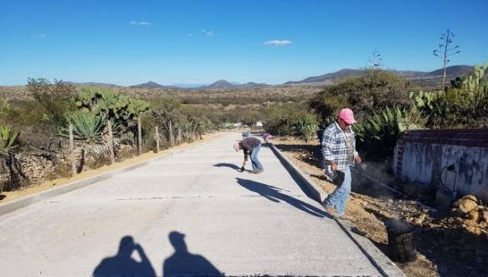

Verificación de Equipamiento Y Electrificación De Pozo En La Localidad De El Pedernal, Incluye Línea De Conducción, Distribución Y Caseta De Vigilancia, Municipio De Moctezuma, S.L.P.
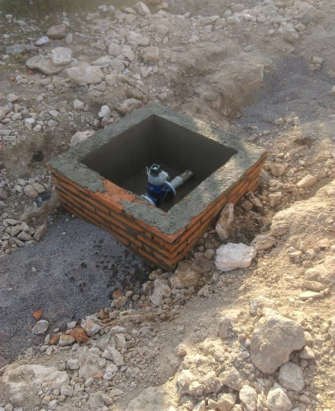
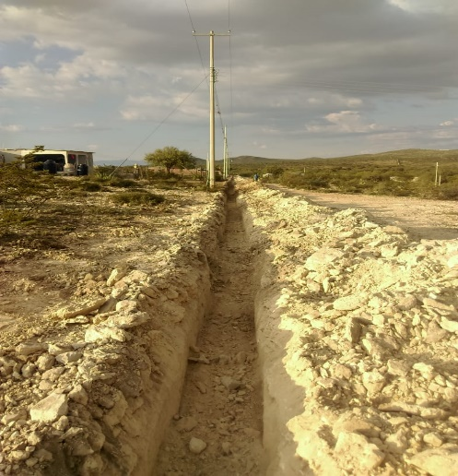

Verificación de construcción de sistema de agua potable para las comunidades de Estación de Enramada y San José de Enramada, municipio de Moctezuma, s.l.p.
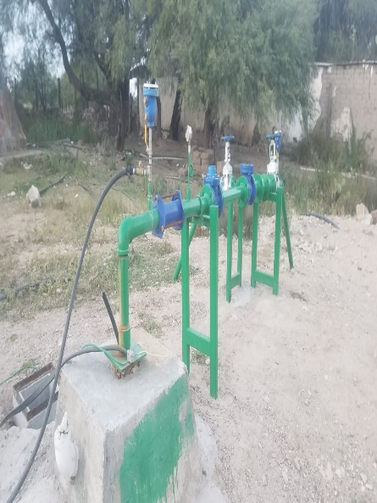
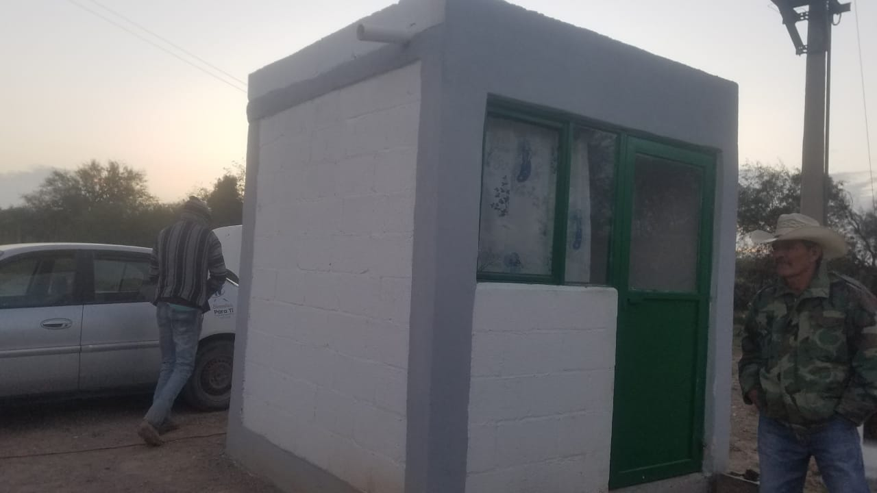

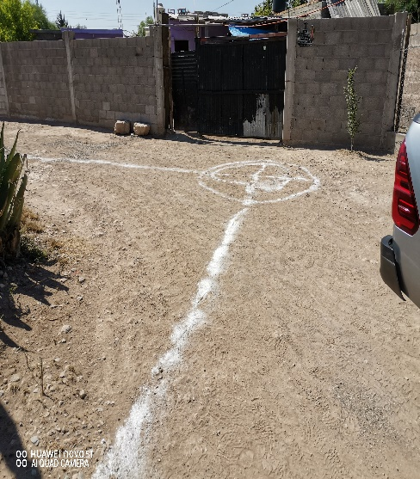
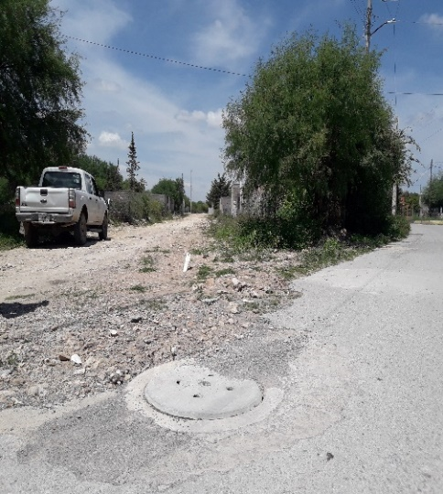
Construcción de drenaje sanitario en calles de col. Cristo Rey, cabecera municipal de Moctezuma, S.L.P.

Construcción De Sistema De Agua Potable En Las Comunidades De Labor Vieja Y La Loma, Municipio De Moctezuma, S.L.P.
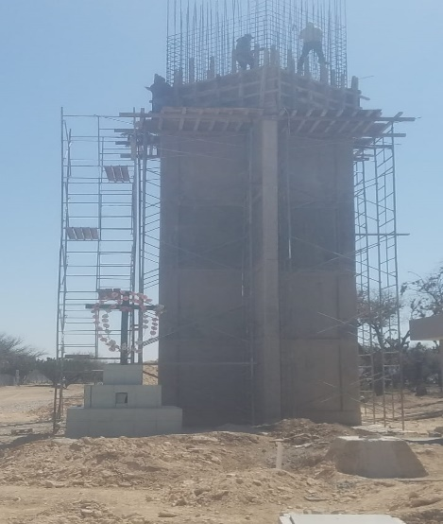
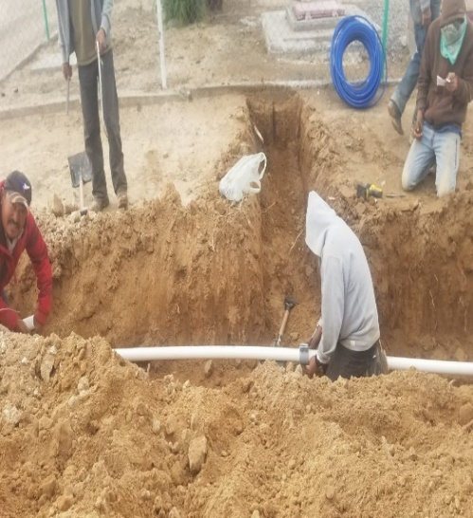

A T E N T A M E N T E

CONTRALOR INTERNO MUNICIPAL
LIC. JUAN ANGEL RUIZ GARCIA

